پنجره رندر جایی است که شما به برنامه می گوید خروجی صحنه به چه صورت باشد . به یک عکس JPEG نیاز داری یا یک فیلم ؟ اندازه فایل خروجی چقدر باشد ؟ می خواهید کیفیت خروجی بالا باشد یا فقط یک نسخه برای چک کردن ؟ به Shadow نیاز دارید یا Ray-tracing ؟Motion Blur چطور ؟ اگر بر روی فیلم کار می کنید به چند فریم در هر ثانیه نیاز دارید؟کجا می خواهید فایل را ذخیره کنید ؟ پاسخ تمام این سوال ها را می توانید در تنظیمات رندر بگیرید.انتخاب کیفیت بالا برای خروجی باعث کند شدن رندر و همچنین حجیم تر شدن فایل می شود. بلندر این تنظیمات را در دو تب Scene و Render قرار داده است. برای شروع بر روی دکمه Render کلیک کنید.

### رابط کاربری رندر و تنظیماتش

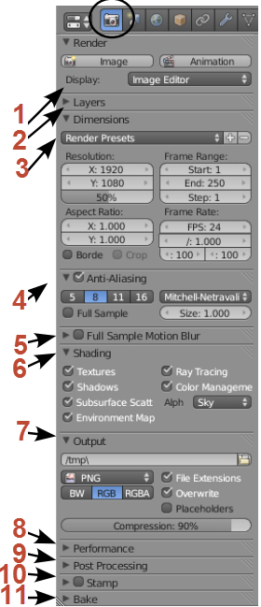تنظمات زیادی وجود دارد تا شما عکس یا فیلم را ذخیره کنید و بعضی از این تنظیمات در فصل ها آینده مورد بررسی قرار خواهند گرفت . در حال حاضر فقط می خواهیم یک عکس را با فرمت JPEG و یک فیلم را با فرمت MPEG ذخیره کنیم.

دکمه های Image و Animation : کلیک بر روی دکمه Image مانند این است که کلید F12 را فشار دهید و برای تولید فیلم نیز بر روی دکمه Animation کلیک کنید.

1. Display : مشخص می کند که صحنه رندر شده در Viewport باز شود یا یک پنجره جدید.
2. Layer : کنترل می کند که کدام لایه ها یا گروه ها رندر شوند.
3. Dimensions : این قسمت جایی است که اندازه ، رنج فریم ها و تغییر اندازه و نرخ فریم ها را مشخص می کنید. اگر شما انیمیشنی ساخته اید و این انیمیشن بسیار سریع یا خیلی کند پخش می شود می توانید mapping و scale را بر روی Old Map و New Map بگذارید.
4. Anti-Aliasing : که edge ها را نرم تر می کند و مقدار پیش فرضش 8 است .
5. Motion Blur : زمانی استفاده می شود که بخواهیم Blur را در حرکت های سریع نشان دهیم.
6. Shading : این قسمت جایی است که ویژگی هایی که برای رندر نیاز دارید را فعال می کند. غیر فعال کردن قسمت هایی که نیاز ندارید سرعت رندر سازی را افزایش می دهد.
7. Output : در این قسمت می توانید فرمت ذخیره سازی و مسیر ذخیره را مشخص کنید . همچنین می توانید کیفیت عکس ها را نیز مشخص کنید . خیلی خوب است که زمانی که نام عکس را نیز وارد می کند فرمت آن را نیز بنویسید . برای فیلم ها نیز encoding هایی وجود دارد.
8. Performance : تنظیمات مربوط به کارائی رندر در این قسمت است .
9. Post Processing : اگر با composite یا sequence کار کنید باید در این قسمت کنترلشان کنید.
10. Stamp : در صورت نیاز می توانید فریم ها و فیلم ها را برچسب گذاری کنید.
11. Bake : Baking ویژگی است که باعث افزایش زمان رندر سازی می شود.

تنظیمات صحنه

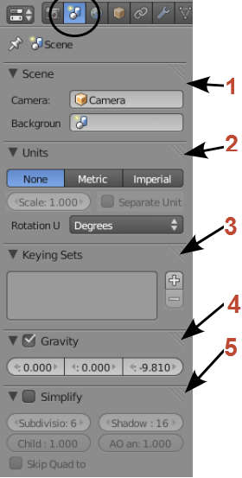بعضی از ایتم ها از تنظیمات صحنه جدید هستند یا نسبت به قبل تغییر کرده اند . این تنظیمات به قرار زیر هستند :

1. Scene : در صورتی که بیش از یک دوربین یا پس زمینه قرار دارد از این قسمت می توانید مشخص کنید که از کدام دوربین و پس زمینه استفاده شود.
2. Units : در این قسمت می توانید واحد ها را بین Blender Units یا متری یا imperial انتخاب کنید.
3. Keying Sets : می تواند مرجعی برای F-Curve سیستم باشد.
4. Gravity : که برای بازی ها و فیزیک های بلادرنگ استفاده می شود.
5. Simplify : که برای دیدن کیفیت رندر استفاده می شود و باعث می شود با تغییر کیفیت مش ها و سایه ها در زمان صرفه جویی شود.

بیشتر این تغییرات مگر در حالت های خاص می توانید بصورت پیش فرض باقی بگذاری . برای مثال بسیاری از انیمیشن ها نیازی به تنظیم gravity ندارند.

### یک مثال از تنظیمات خروجی :

فرض کنید شما می خواهید یک فیلم را با کیفیت دی وی دی رندر کنید . در آمریکا ما از NTSC 4:3 برای رندر استفاده می کنیم که خروجی فایل اندازه اش 720X480 پیکسل و با 30 فریم در ثانیه است . اگر بخواهید یک فیلم 10 ثانیه ای داشته باشید باید رنج فریم ها را بر روی 1 تا 300 یعنی 30FPS بگذارید. اگر یک فیلم بخواهیم می توانیم برای خروجی در پنل MPEG را انتخاب کنیم و سپس نام و بعد از نام نیز .mpg را وارد کنیم .

|  |  |
| --- | --- |
|  | RobotDude می گوید: |
| این تنظیمات را آزمایش کنید و سعی کنید با آن راحت باشید. سپس سعی کنید خروجی هایی با اندازه های کوچکتر تولید کنید. | |

### رندر سازی یک عکس با فرمت JPEG

برای رندر سازی یک عکس ساده jpeg ابتدا تنظیماتی که قبلا به آن اشاره شد را تنظیم کنید سپس در قسمت خروجی رندر حالت خروجی را بر روی JPEG قرار دهید . زمانی که می خواهید یک عکس را رندر کنید خیلی خوب است که به کیفیت توجه کنید و با کیفیت بالا رندر کنید. کلید F12 یا دکمه Render را فشار دهید تا پنجره رندر نمایش داده شود.زمانی که پنجره رندر نمایش داده شد کلید F3 را فشار دهید این کار باعث ذخیره عکس می شود. در این زمان باید نام فایل و مسیر ذخیره سازی را مشخص کنید . یادتان باشد که بعد از نام حتما .jpg را وارد کنید تا به درستی ذخیره شود. ویندوز ممکن است نتواند تشخصی دهد که یک فایل jpeg است و بلندر نیز ممکن است .jpg را برای فایل به عنوان فرمت در نظر بگیرد.

ساخت یک فیلم با فرمت MPEG

در فصل 9 شما اولین انیمیشن کامپیوتری را می سازید . بعد از تمامی اشیا را ساختی و بافت و جنس ها را بر رویشان اعمال کردید باید انیمیشن را بسازید . برای اینکه یک فیلم را ذخیره کنید بصورت زیر عمل کنید :

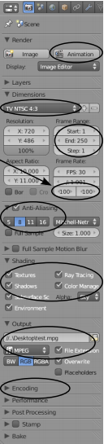7 مرحله برای ذخیره یک فیلم MPEG

1. در Dimension پانل مقدار TV NTSC 4:3 یا هر چیزی که به عنوان خروجی می خواهید را انتخاب کنید.این باعث می شود اندازه های X و Y و نرخ فریم ها تنظیم شود.
2. برای طول انیمیش Start و End فریم ها را مشخص کنید . همچنین گزینه frames per second را فعال کنید. اگر انیمیشن شما بسیار سریع یا خیلی کند است بر روی Map New قرار دهید.
3. مطمئن شوید که Anti-Aliasing روشن است و بر روی مقدار 8 تنظیم شده است.
4. در پالن Shading مطئن شوید که Shadows و Ray-Tracing بر اساس چیزی که می خواهید فعال یا غیر فعال باشند. بر اساس چیزهایی که می خواهید گزینه هایی را فعال کنید مثلا در صورت نیاز می توانید Motion Blur را فعال کنید.
5. در پانل Output حالت را بر روی MPEG قرار دهید. سپس بر روی آیکون پوشه کلیک کنید و مسیر ذخیره فایل را انتخاب کنید. یادتان باشد که بعد از نام عبارت .mpg را وارد کنید
6. برای تنظیمات اضافی نیز می توانید Encoding را برای کارائی و ... تنظیم کنید . مثلا می توانید DVD را برای Encoding انتخاب کنید.
7. در پایان نیز بر روی دکمه Animation در بالای پانل کلیک کنید تا انیمیشن تولید شود.

حالا بشیند و منتظر بمانید . رندر سازی ممکن است ساعت ها یا حتی روز ها بر اساس سرعت کامپیوترتان طول بکشد

فایل Landscape را باز کنید و یک نمای خوب برای رندر سازی انتخاب کنید و بر روی JPEG تنظیم کنید و تنظیمات زیر را برای رندر سازی انجام دهید :

1. فایل خروجی را بر روی JPEG بگذاری و Comperssion quality را بر روی 100% بگذارید.
2. Shadows را فعال کنید.
3. Anti-Aliasing را فعال کنید و مقدارش را بر روی 8 بگذارید.
4. بر روی دکمه NTSC کلیک کنید تا رندر شروع شود و اندازه اش 750X480 شود.
5. نام فایل را بر روی LandscapeImage.jpg قرار دهید.

تنظیمات دیگر را نیز در صورت نیاز می توانید انجام دهید سپس برای رندر عکس کلید F12 را فشار دهید و بعد کلید F3 را فشار دهید یادتان نرود که در آخر نام عکس .jpg را بنویسید .

تمرین : سعی کنید landscape را با اندازه 1280X1024 رندر کنید و سپس ذخیره کنید.

